《内能》
- 教材分析

本节先通过“想想议议”引导学生思考推动瓶盖的能量是什么，引出内能、在通过分析，让学生联想分子具有动能，也具有势能，在初步建立分子的动能和势能的基础上，再定义物体内部所有分子做无规则运动的能的总和，叫做物体内能，在这里注意提醒学生内能和机械能的区别，内能是大量分子做无规则运动的动能和势能的总和，这种无规则运动是分子在物体内部的运动，跟物体是否运动无关，而机械能与整个物体的机械运动有关。了解改变物体内能的方式有两种：一是热传递；二是做功。学生有了一定的感性认识，他们就比较容易理解，热传递的实质就是内能从高温物体转移到低温物体，内能改变的多少用热量来量度。再通过压缩空气点火实验和气体膨胀做功内能减少的实验，加深对做功可以改变内能的理解。
- 教学目标
知识与技能
1、了解内能的概念，能简单描述温度和内能的关系。
2、知道热传递过程中，物体吸收（放出）热量，温度升高（降低），内能改变。
3、了解热量的概念，热量的单位是焦耳。
4、知道做功可以使物体内能增加和减少的一些事例。
过程与方法
1、通过探究找到改变物体内能的多种方法。
2、通过演示实验说明做功可以使物体内能增加和减少。
3、通过学生查找资料，了解地球的“温室效应”。
情感态度与价值观
1、通过探究，使学生体验探究的过程，激发学生主动学习的兴趣。
2、通过演示实验，培养学生的观察能力，并使学生通过实验理解做功与内能变化的关系。
3、鼓励学生自己查找资料，培养学生自学的能力。
- 教学重难点

重点：内能概念的建立；改变物体内能的方法。
难点：正确理解内能的概念。
关键：做好探究实验，从实验中分析，总结完成知识的建构。
- 课前准备

电脑课件、香水、气体扩散实验装置、烧杯、热水、冷水、分分子的弹簧模型、两片玻璃片、筷子、弹簧测力计、细绳
- 教学过程

一、新课引入
情境：南宋诗人陆游在《村居书喜》中写道：“花气袭人知骤暖，鹊声穿树喜新晴。”桂花开了，在很远的地方就会有阵阵花香扑鼻而来，令人心旷神怡。你知道这是为什么吗？
二、新课教学
展示图片：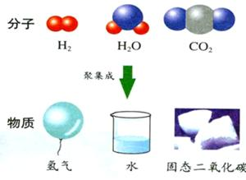
说明：物质都是由大量分子组成的。
提出问题：组成物体的分子是静止的还是运动的？
猜想和假说：①分子不会运动 ②分子是运动的
进行实验：①打开香水瓶，一会儿就会满屋生香。
②进入鲜花店，香气扑鼻而来。
③在无风的天气里，从烟囱里冒出的浓烟逐渐远去，越来越疏散。
④长时间堆放煤的墙角，墙皮内部会变黑。
[总结]：上述实验中的现象都是扩散现象。扩散指的是两种不同物质相互接触时，彼此进入对方的现象。扩散现象说明了：①一切物质的分子都在不停地做无规则运动。②分子之间有间隙。
扩散现象演示：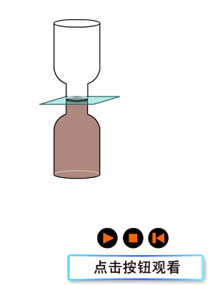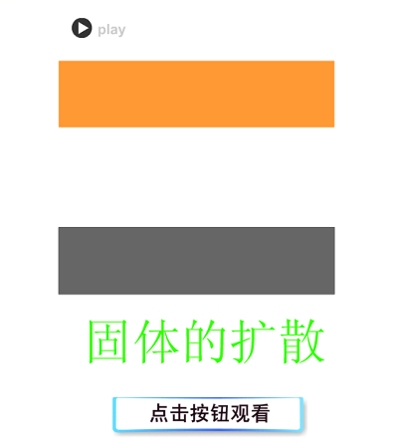
引导学生观察，抽掉玻璃板后，会发生什么变化。
引出分子都在不停的做无规则运动。并板书。
师问学生：“谁能举出扩散现象在生产生活中的实例？”尽可能多举。
课件演示：液体固体的扩散
教师提问： 气体之间有扩散，那么液体之间固体之间有没有扩散呢？学生自学。进行举例。
归纳现象：固体、液体、气体都存在这样的现象：
不同的物质互相接触时，会发生彼此进入对方的现象，物理上把这种现象叫做扩散现象。
思考：扩散现象说明了什么？
结论一：一切物体的分子都在不停地做无规则的运动。
实验探究：影响扩散快慢的主要因素是什么？
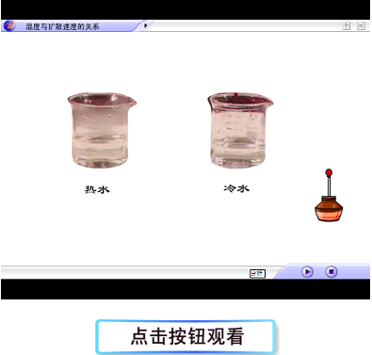

[来源:Zxxk.Com]
师：什么能影响扩散的快慢呢？请同学们猜想一下。 学生猜想。
教师引导：“你猜想的根据是什么？你想用什么样的实验来验证你的猜想？”
结论二：温度越高，分子运动越剧烈。[来源:学#科#网]
分子间作用力
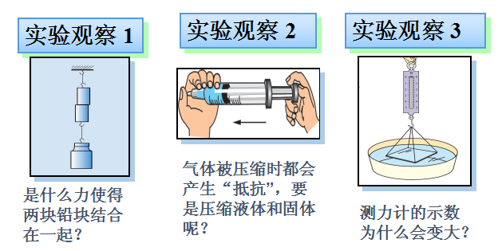
实验表明：分子间同时存在引力和斥力.
（三）巩固新知
1、举出一些扩散的例子。
2、冷水热水中放糖块，经过相同的时间后，哪一个更甜？解释现象。
3、撕开纸比抻开纸容易，为什么？
二、固体、液体和气体的特征
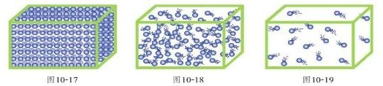
知识总结：无论是固体、液体还是气体，其分子运动的状态都与温度有关。温度升高，分子的运动变得激烈，分子之间的距离变大，物体的体积一般都会有所膨胀。
三、物体的内能
分子动理论告诉我们，分子永不停息地无规则运动着。那么公司也同一切运动物体具有动能一样，也具有动能。分子动理论还告诉我们：分子之间有相互作用力。这又使分子具有势能。
(1)物体的内能：物体内部所有分子做无规则运动的动能和分子势能的总和，叫做物体的内能。物体内部的每一个分子都在运动，都受分子作用力，但每单个分子的动能和势能，不是物体的内能。内能是指物体所有分子无规则运动的动能和势能的总和。内能也不同于机械能。物体的动能跟物体的速度有关，物体的重力势能跟物体被举起的高度有关。一个钢球是否运动，是否被举高，这只能影响钢球的机械能，并不是能改变钢球内分子无规则运动的动能和势能。那么物体的内能跟什么有关呢？
(2)改变内能的方法：物体内能既然是物体内部所有分子无规则运动的动能和势能的总和，那么当分子运动加剧时，物体的内能也就增大。上节课我们曾进过：物体的温度升高，其内部分子的无规则运动加剧。科学的论断，必须要有证据。
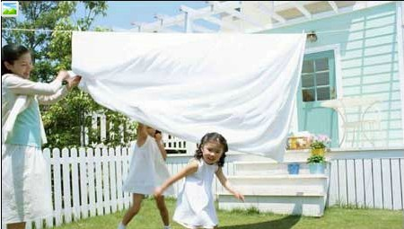
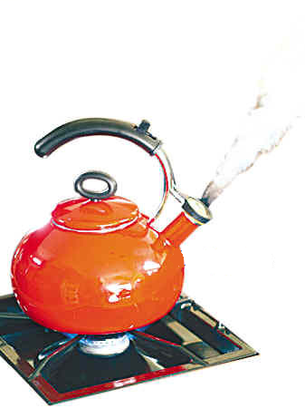

结论：热传递可以改变物体的内能。
高温物体放出热量，内能减小；低温物体吸收热量，内能增加。
图片展示：
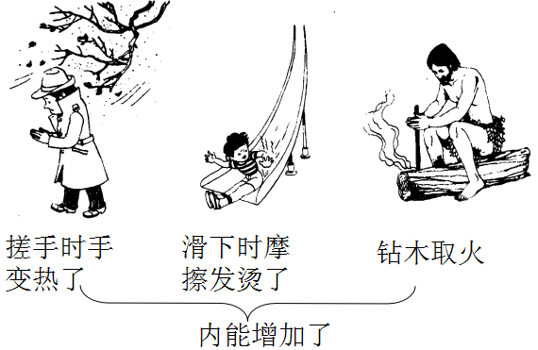

结论：做功可以改变物体内能。
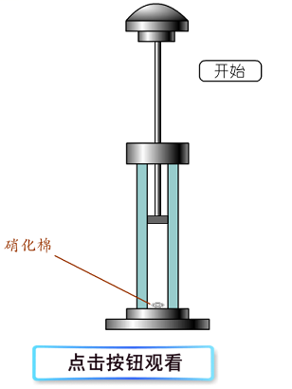
实验演示：

①为什么选择硝化棉？
因为硝化棉含有乙醚，乙醚着火点低，属于易燃物 。
②压下活塞时，有没有做功？装置中谁对谁做功？
做功了，活塞对空气做功
③能量如何转变？
机械能→内能 筒内空气的内能增大，温度升高。
④棉花燃烧的原因？
达到乙醚的着火点
⑤增大空气内能的方法？
对空气做功，空气内能增大
外界对物体做功，物体内能增大；物体对外做功，物体内能减小
（3）总结：
①内能不是单个分子具有的，而是所有分子做无规则运动的动能和分子势能的总和。
②内能所指的动能是所有分子做无规则热运动的动能的总和。这种无规则的热运动，是分子在物体内部自身不停的“分子运动”，而不是随着物体整体一起所做的运动。物体作为整体运动所具有的动能是机械能不是内能。
③内能所指的分子势能是分子间相互作用使分子具有的势能。作为物体整体跟地球的相互作用而具有的重力势能是机械能，不是内能。所以内能是不同于机械能的另一种形式的能量。
四、板书设计：
1.物质结构的基本图像
物质是由大量分子组成的，分子都在不停息的做无规则运动，分子之间存在着引力和斥力。
2.内能的定义
①物体内部所有分子的动能和分子势能的总和叫物体的内能.
②改变内能的方法
（1）热传递 （2）做功
外界对物体做功，或者物体从外界吸收热量，物体的内能增加。反之，物体的内能将减少。
③.不同形式的能量之间可以相互转化.
- 教学反思

略

